Исследовательская деятельность по теме
«Часы вокруг нас»

Игровые задачи.

1. Расширить представления детей о часах, как приборе измерения времени.
2 .Классификация часов по видам : механические, электрические, электронные, песочные;
По назначению: будильник, часы настенные, наручные, карманные и др.
3.Закрепить представления детей об устройстве часового механизма, использовать элементы ТРИЗ при его моделировании.
4.Формировать у детей чувство времени.
5.Обогащать словарь детей за счет названий разных видов часов, деталей механизма: стрелки, циферблат, шестеренки, пружинка, маятник.
6. Побуждать детей к использованию в речи художественного слова: загадки, пословицы и поговорки о часах и времени.

Предварительная работа:
Рассматривание настенных часов, настольных, наручных, карманных, механических, электронных, электрических часов. Знакомство с механизмом и его работой.
Сбор коллекции часов и открыток с изображением разных видов часов для экспонирования в группе.
Чтение произведения Одоевского « Городок в табакерке», Е. Шварц «Сказка о потерянном времени», И. Мельников «Про часы и о часах», энциклопедия «Почемучка».

Материал к познавательной деятельности:
Посылка с разными видами часов по назначению и источникам питания. Секундомер, песочные часы. Остановившиеся часы. Часы - конструктор. Заводная игрушка петушок. Набор открыток.
« Цветы-часы». Разрезные картинки. Карандаши, бумага.
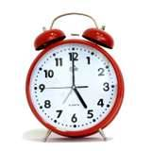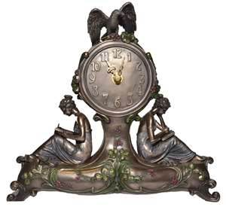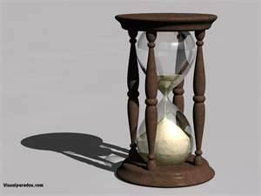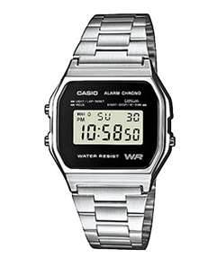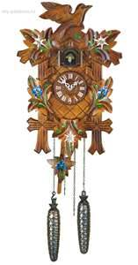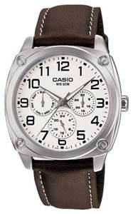
Ход познавательной игры:
1 часть. Воспитатель вносит в группу посылку с наклеенным листом, где изображены винтики, болтики, шестеренки, пружинки. Предлагает детям определить содержание посылки по этим деталям или на слух, послушав посылку. (Внутри тикают часы). (Варианты ответов). Если дети затрудняются в ответе, загадать загадку.
Открыв посылку, воспитатель по очереди достает предметы, а дети называют их и доказывают, что эти предметы относятся к часам: (Будильник, наручные часы, песочные часы, электронные, механические часы, картинки с видами цветов по которым можно определить время дня, т.к. они открываются и закрываются в определенное время, игрушечный заводной петушок, напоминающий нам о живом петушке, которого называют живыми часами).
Секундомер - не часы, а прибор для измерения определенных периодов времени. 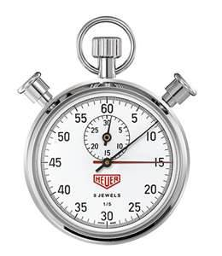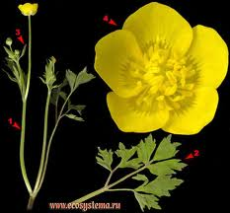 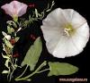
2 часть.
Обсудив все предметы, воспитатель задает вопросы:
- Чем отличаются электронные часы от электрических часов?
- Что важнее пружинка, маятник или шестеренка?
- Можно ли остановить время?
4. Провести игру « Найди нужную деталь»

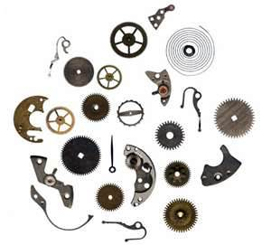

Получив в ходе дискуссии правильные ответы на данные вопросы, воспитатель предлагает детям превратиться в живые часы.
3 часть.

Физкультминутка: Часы стучат за часом час:
Тик-так, тик- так, тик – так.
Налево – раз, направо – раз.
Мы тоже можем так.

4 часть.
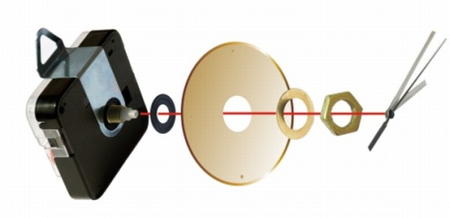

Конструирование «Собери электронные часы».

Воспитатель достает и показывает отдельные детали часов, называет их предназначение и предлагает детям помочь ей собрать часы.
Сборка часов идет по инструкции из готовых деталей (Готовый часовой механизм, циферблат, стрелки, батарейки).
Воспитатель вешает готовые часы на стену и чтобы проверить, как они ходят, предлагает детям игру «Разрезные картинки»
Задание: Собрать картинку за одну минуту. (Картинки из 6 частей).

5 часть.
Предложить детям нарисовать часы будущего.
Подведение итогов.
Подарить рисунки своим друзьям.

